TW-X13C模拟电路实验箱(含信号源）
模拟电路实验箱由铝木合金箱体、高性能线性电源、和实验电路板组成。其中实验电路采用固定功能模块方式，电路原理和元器件符号清晰，实验用元器件可以焊装在线路板的反面，安全可靠，不易损坏，也可以装在线路板的正面，元件直观可见，感性认识强，正面还有实验电路原理图，使学生在实验时对原理一目了然。
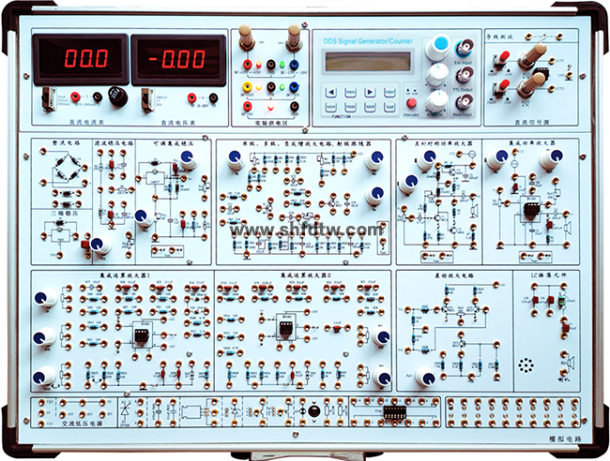
一、技术指标
1、工作电源
1）输入：AC220V±10%,50HZ。
2）输出：(1)ACV 0V、14V、16V、18V和带中心抽头双路7.5V低压交流电源(AC50Hz)。有短路保护功能。
(2)DCV ±1.5V～±15V连续可调，有短路保护自动恢复功能。
(3)DCV ±12V/0.5A， 5V/0.5A，有短路保护自动恢复功能。
3）完善的电源保护电路：过流保护、过压保护、接反保护。
2、信号源
1）直流信号源：双路-5V～+5V, -0.5V～+0.5V连续可调。
2) DDS函数发生器：
输出波形：正弦波，方波（占空比可调），三角波，锯齿波，四脉方列、八脉方列。
频率范围：0.01Hz ~ 2MHz（频率可精确调节）
频率分辨率:0.01Hz(10mHz)
输出幅值：≥10Vp-p(空载)
输出阻抗：51Ω±10%
方波占空比范围: 1%~99%
TTL 输出: 频率范围0.01Hz ~ 2MHz 幅度>3Vp-p
扫频功能: 支持线性扫描和对数扫描方式；频率设定范围0.01Hz ~ 2MHz；
频率扫描范围， M1预设频率~M2预设频率；扫描速率 1s~99s/步进。
3、实验电路单元
1）单级放大电路、二级放大电路、射极跟随器电路、负反馈放大电路。
2）差动放大电路。
3）LM386集成功率放大电路和互补对称功率放大电路。
4）2组运算放大器电路。
5）半波、全波、桥式整流、滤波电路和并联稳压电路。
4、分立元件区
1)设计有1个8Ω扬声器、1个单结晶体管BT33、1个可控硅2P4M、1个470uF和0.1uF电容、1个5.1V稳压管、1个三极管接插座、1个集成稳压管接插座、1个10/8W电阻、1个100/8W电阻、1个12V指示灯、1个14芯集成电路插座。
2) 扩展
5、测量工具
1）一个0-20V的数字直流电压表，分三档，分别是200mV档、2V档、20V档。
2）一个是200MA数字直流电流表, 分三档，分别是2mA档、20mA档、200mA档。
3）导线通断测试电路1组。
4）数字频率计：测量范围：1HZ-60MHZ ，液晶显示，可对内部/外部信号进行频率测量。
5）计数器：计数范围：0-4294967295，输入幅度：1Vp-p~20Vp-p。
6、实验板采用2mm厚印制线路板制成。
7、采用高可靠自锁紧防转叠插座作为实验连接点。
8、机箱：坚固型铝合金框架，厚实的 ABS 塑料包角，参考外形尺寸 480×360×148mm。
9、实验线路的连接：全部信号引出采用自锁紧式涂金插孔，永不氧化，连接稳定可靠。
二、实验内容
(一） 分立元件电路实验
1、基本单级放大电路
2、两级放大电路
3、负反馈放大电路
4、射级跟随器
5、差动放大电路
6、集成功率放大器
7、互补对称功率放大器
8、单相半波、全波、桥式整流和滤波电路实验
9、集成稳压电路
10、RC正弦波振荡器
11、LC振荡器及选频放大器
12、电流/电压转换电路
13、电压/频率转换电路
14、二极管的正、反相特性
15、晶体三极管的输入、输出特性
16、并联型直流稳压电源
（二）集成运算放大电路实验
1、模拟运算电路
①电压跟随器
②反向比例放大器
③同相比例放大器
④反相求和比例放大器
⑤双端输入求和放大电路
2、积分与微分电路
①积分电路
②微分电路
③微积分电路
3、波形发生电路
①方波发生器
②占空比可调的矩形波发生器
③三角波发生电路
④锯齿波发生电路
4、有源滤波器
①低通滤波器
②高通滤波器
③带阻滤波器
5、电压比较器
①过零比较器
②反相滞回比较器
③同相滞回比较器
6、波形变换电路
7、运算放大器指标测试
（三）综合实验（需另配元件）：用运放组成万用表，温度检测控制，函数信号发生器。
四、模拟实验箱配置
序号 | 名称 | 说明 | 数量
1 | 主机箱 | 含机箱、工作电源、常用模拟信号源、实验电路区和分立元件 | 1台
2 | 供电电源线 | 1.5m | 1根
3 | 2号实验导线 | 10cm-50cm | 25根
4 | 保险丝 | 2A | 2支
5 | 实验指导书 |  | 1本

